南方报业传媒集团北京新闻中心
办公家具采购入围

公开招标文件
项目编号：ZTGH-2021HW-11041

委托单位：广东南方报业传媒集团有限公司
招标代理：北京中天国宏招标代理有限公司
二零二一年十一月
目录
第一章 招标公告 3
第二章 供应商须知 6
一、说明 7
二、招标文件 8
三、投标文件的编制 9
四、投标文件的密封和递交 13
五、开标与评标 14
六、入围候选人 16
第三章 采购合同格式 18
第四章 采购需求 23
第五章 评审方法及评审标准 29
第六章 投标文件格式 34
封面 35
投标函 36
1、法定代表人授权书 37
2、商务条款偏离表 39
3、技术规格偏离表 40
4、资格证明文件 41
5、货物说明一览表 49
6、同类项目业绩 50
7、服务方案 51
8、供应商认为有必要提供的证明文件 52

第一章 招标公告
项目概况
南方报业传媒集团北京新闻中心办公家具采购入围的潜在供应商应在北京市海淀区莲花池东路北小马厂6号华天大厦1212室获取招标文件，并于2021年12月15日13:30（北京时间）前递交投标文件。
一、项目基本情况
项目编号：ZTGH-2021HW-11041
项目名称：南方报业传媒集团北京新闻中心办公家具采购入围
预算金额：95.00万元（人民币）
采购需求：南方报业传媒集团北京新闻中心办公家具采购，详见招标文件。
二、申请人的资格要求：
1.具有独立承担民事责任的能力；
2.具有良好的商业信誉和健全的财务会计制度；
3.具有履行合同所必需的设备和专业技术能力；
4.有依法缴纳税收和社会保障资金的良好记录；
5.参加招标采购活动前三年内，在经营活动中没有重大违法记录；
6.法律、行政法规规定的其他条件；
7.在中华人民共和国境内依法注册的、具有独立法人资格的供应商；单位负责人为同一人或者存在直接控股、管理关系的不同供应商，不得参加同一合同项目下的招标采购活动；
8.供应商不得被列入失信被执行人、重大税收违法案件当事人名单和招标采购严重违法失信行为记录名单；
9.供应商具有中国环境标志产品认证证书（十环认证）（包含实木类家具或人造板类家具或软体家具）、CQC质量认证证书；
10.本项目不允许联合体投标，中标后不得分包、转包。
三、获取招标文件
方式：现场、邮寄
时间：2021年11月29日至2021年12月09日，9:00至11:30，13:30至17:00（北京时间，法定节假日除外）
地点：北京市海淀区莲花池东路北小马厂6号华天大厦1212室
四、提交投标文件截止时间、开标时间和地点
2021年12月15日13:30（北京时间）
地点：北京市海淀区莲花池东路北小马厂6号华天大厦1212室
五、其他补充事宜
报名材料：
1) 有效期内的三证合一版企业法人营业执照或法人证书或统一信用代码证副本（须加盖本单位公章）；
2)法人授权委托书原件（需法定代表人签字或盖人名章并加盖公章）；
3)授权代理人身份证（复印件加盖公章）；
售价：￥300.0 元，（供应商对公账户网银转账或现场微信支付），招标文件售后不退。
接收标书款账号信息：
开户单位：北京中天国宏招标代理有限公司；
开户银行：中国工商银行北京白云路支行；
账号：0200020019201124942；
六、联系方式
招 标 人：广东南方报业传媒集团有限公司
地 址：广州市广州大道289号
联 系 人：李晓婧
电 话：020-83002023
电子邮件：/
招标代理机构：北京中天国宏招标代理有限公司
地 址： 北京市海淀区莲花池东路小马厂6 号华天大厦1212 室
联 系 人： 袁玉峰、朱玉萍
电 话： 010-68995059
电子邮件： 8003@ztgh.com.cn

第二章 供应商须知
供应商须知

一、说明
1.资金来源
1.1招标公告中所述的招标预算是指采购人已获得一笔资金，计划将一部分资金用于支付本次招标后所签订的合同项下的款项。
2.采购人、采购代理机构、合格的供应商
2.1 采购人：详见招标公告
2.2采购代理机构：本招标文件中采购代理机构是指受采购人委托组织招标的北京中天国宏招标代理有限公司。
2.3合格的供应商
  - 须满足招标公告中的资格条件。
  - 供应商应遵守国家有关法律、法规有关规定。
  - 供应商必须按招标公告要求向采购代理机构报名并登记备案，未备案的供应商均无资格参加投标。
3.合格的货物/服务
合同中提供的所有货物及有关服务，均应来自合格的供应商。货物/服务系指供应商按招标文件规定须向采购人提供的符合招标文件要相关内容。
4.供应商费用
4.1 供应商应承担所有与准备和参加投标有关的费用。不论投标的结果如何，采购人均无义务和责任承担这些费用。
4.2 无论投标结果如何，采购人均无向供应商解释其中标或未中标原因的义务。
4.3 无论招标结果如何，供应商的投标文件均不予退还。
5.采购预算金额及废标说明
5.1本项目采购预算金额：详见招标公告
5.2在招标采购中，出现下列情形之一的应予废标：
5.2.1符合专业条件的供应商或者对招标文件作实质响应的供应商不足三家的；
5.2.2出现影响采购公正的违法、违规行为的；
5.2.4因重大变故，采购任务取消的。

二、招标文件
6、招标文件构成
6.1 招标文件包括下列内容：
（一）招标文件的组成部分
第一章 招标公告
第二章 供应商须知
第三章 采购合同格式
第四章 采购需求
第五章 评审方法及评审标准
第六章 投标文件格式
6.2采购人所作的一切有效的书面通知都是招标文件不可分割的组成部分。
6.3供应商应认真阅读招标文件所有的事项、格式、条款和技术规范等。如供应商没有按照招标文件要求提交全部资料，或者投标文件没有对招标文件在各方面都做出实质性响应是供应商的风险，并可能导致其投标被拒绝。
7、招标文件的澄清
7.1 供应商对招标文件如有疑点可要求澄清，应在投标截止日期15日前按招标公告中载明的地址以书面形式（包括信函、电报或传真，下同）通知采购代理机构，采购代理机构将视情况对供应商的澄清要求以书面形式予以答复，并在其认为必要时以书面答复的方式发给每个购买招标文件的供应商，答复中不包括问题的来源。
8、招标文件的修改
8.1 在投标截止时间15日前，无论出于何种原因，采购代理机构可主动地或在解答供应商提出的澄清问题时对招标文件进行修改，修改的内容为招标文件的组成部分。
8.2 招标文件的修改将以书面形式通知所有购买招标文件的供应商，并对其具有约束力。供应商在收到上述通知后，应立即向采购代理机构回函确认。
8.3 为使供应商准备投标时有充分时间对招标文件的修改部分进行研究，采购代理机构可适当延长投标截止期。并以书面形式通知所有购买招标文件的供应商。

三、投标文件的编制
9. 编制要求
9.1供应商应认真阅读招标文件的所有内容，按招标文件的要求提供投标文件，并保证所提供的全部资料的真实性，以使其投标对招标文件做出实质性响应，否则，其投标将作为废标处理或被拒绝。
9.2投标范围
供应商应对招标文件中招标需求所列的所有货物/服务进行投标，不得将其内容拆开投标。
9.3投标的语言
供应商提交的投标文件，以及供应商与采购代理机构就投标有关的所有来往通知、函件和文件均使用中文。
10、投标文件构成
10.1供应商应完整地按招标文件提供的投标文件格式填写投标文件，投标文件应包括但不限于本文件第六章投标文件格式中内容。
11、投标文件格式：
11.1 供应商应按招标文件要求的内容按第六章投标文件格式要求编写其投标文件，供应商不得缺少或留空任何招标文件要求填写的表格或提交的资料。
12、投标报价（本项目无投标报价）
12.1供应商应在投标分项报价表上标明本项目应提供的单价和总价。
12.2投标分项报价表上的价格应按下列方式分开填写：
12.2.1所提供货物/服务的详细清单；
12.2.2所供货物/服务的单价；
12.2.3为完成本项目的全部相关服务费用（包括但不限于培训费、技术服务费、运输费，保险费和伴随服务费等）；
12.2.4所有根据采购合同或其它原因应由供应商支付的税款和其它应交纳的费用都要包括在供应商提交的投标价格中。
12.3供应商须按照本招标文件第四章采购需求中采购清单列明的项目进行报价，不得增项或减项，不得修改各项目对应的采购数量，否则作无效投标处理。供应商对每种货物/服务只允许有一个报价，采购人不接受任何有选择的报价。
12.4 供应商根据本须知第12.2条的规定将投标价分成几部分，只是为了方便采购人对投标文件进行比较，并不限制采购人以上述任何条件订立合同的权利。
12.5本次招标不接受可选择或可调整的投标方案和报价，任何有选择的或可调整的投标方案和报价将被视为非实质性响应投标而作无效投标处理。
12.6采购人不接受供应商对任何未办理正常进口手续的非中华人民共和国境内生产的货物/服务的投标报价；已在中华人民共和国境内的国外产地的已经完成进口手续的货物/服务的国内投标，其货物/服务的交货价格包括制造、组装该货物/服务所使用的零部件及原材料已付的全部关税、销售税和其他税费。
12.7评标委员会认为供应商的报价明显低于其他通过符合性审查供应商的报价，有可能影响产品质量或者不能诚信履约的，应当要求其在评标现场合理的时间内提供书面说明，必要时提交相关证明材料；供应商不能证明其报价合理性的，评标委员会应当将其作为无效投标处理。
13、投标货币
13.1 供应商提供的报价一律用人民币报价。
14、证明供应商合格和资格的文件
14.1 供应商应提交证明其有资格参加投标和中标后有能力履行合同的文件，并作为其投标文件的一部分。
14.2 供应商提交的合格性证明文件应使采购人满意，供应商在投标时应符合招标文件的规定。
14.3 供应商提交的证明其中标后能履行合同的资格证明文件应使采购人满意，即
- 供应商已具备履行合同所需的财务、技术和服务能力；
- 供应商满足招标公告中列出的资格标准及业绩要求。
- 供应商在收到入围通知书前后或签署合同前后对于采购人提出的质疑能够在3个工作日内给予采购人满意合理的解释。
14.4 采购代理机构有权随时检查供应商所提供的投标资料的真实性，包括开标、评标、宣布中标后或同业主签署合同后以及在合同执行过程中。如果发现供应商在投标资料中使用有虚假的证明材料且不能在规定的时间内提供足以使采购代理机构满意的合法的证明资料，采购代理机构有权宣布入围候选人的通知书无效，并通知业主撤销已签署的或正在执行的合同，由此所产生的经济责任和法律责任由供应商自行承担，采购代理机构还将对此做进一步的处罚措施。
15.证明货物/服务的合格性和符合招标文件规定的文件
15.1 供应商应提交证明文件证明其拟投标的货物/服务的合格性符合招标文件规定。该证明文件作为投标文件的一部分。
15.2 证明货物/服务与招标文件的要求一致的文件，可以是文字资料、图纸和数据，它包括：
- 货物/服务主要技术指标和性能的详细说明。
- 对照招标文件技术规格、参数与要求，逐条说明所提供货物/服务已对招标文件的技术规格、参数与要求做出了实质性的响应或申明与技术规格、参数与要求条文的偏差和例外（按第六章技术规格偏离表格式填写）。特别对于有具体参数要求的指标，供应商必须提供所投货物/服务的具体参数值。
15.3 供应商在阐述上述第15.2时应注意招标文件技术部分中“货物/服务技术规格、参数与要求” 指出的工艺、材料和货物/服务的标准以及参照的牌号或分类号仅起说明作用，并没有任何限制性。供应商在投标中可以选用替代标准、牌号或分类号，但这些替代要实质上相当于技术规格的要求，并且使采购人满意。
16.投标保证金（本项目不收取保证金）
16.1 供应商应提交/元的投标保证金，并作为其投标的一部分。投标保证金应在投标有效期截止日后90天内有效。
16.2 投标保证金是为了保护采购人免遭因供应商的行为而蒙受损失。采购人在因供应商的行为受到损害时可根据本须知第16.7条的规定没收供应商的投标保证金，投标保证金的接收单位为北京中天国宏招标代理有限公司。
16.3 投标保证金的货币为人民币，电汇、支票、汇票、本票或者金融机构、担保机构出具的保函等非现金形式提交。于投标截止时间前到达采购代理机构指定账户，为方便核查保证金汇款时请备注“2021-*****保证金”以便查收。
接保证金账号信息：
开户单位：北京中天国宏招标代理有限公司；
开户银行：中国工商银行北京白云路支行；
账号：0200020019201124942；
16.4 凡没有根据本须知规定随附投标保证金的投标，将被视为非响应性投标予以拒绝；
16.5未中标供应商的投标保证金, 将于中标通知书发出后5个工作日内以转账形式无息退还供应商。
16.6中标人的投标保证金，在收到中标人与采购人签订合同后5个工作日内以转账形式无息退还供应商。
16.7 下列任一情况发生时，投标保证金将被没收：
- 供应商在招标文件中规定的投标有效期内撤回其投标；
- 供应商行贿采购人或评标专家或试图影响招标结果的行为；
- 中标人在规定期限内未能根据本须知规定签订合同；
- 中标人在规定期限内未能根据供应商须知规定提交履约保证金；
- 供应商在提交投标文件时或答复质疑及澄清时提供虚假或伪造的证明材料及数据。
17.投标有效期
17.1 投标应自开标日起90天内保持有效。投标有效期不足的投标将被视为非响应性投标而予以拒绝。
17.2特殊情况下，在原投标有效期截止之前，采购代理机构可要求供应商同意延长投标有效期。这种要求与答复均应以书面形式提交。供应商可拒绝采购代理机构的这种要求，其投标保证金将不会被没收。接受延长投标有效期的供应商将不会被要求和允许修正其投标，而只会被要求相应地延长其投标保证金的有效期。在这种情况下，本须知有关投标保证金的退还和没收的规定将在延长了的有效期内继续有效。
18.投标文件的制作和签署
18.1 供应商应准备投标文件1份正本、4份副本及1份电子版本，每套投标文件须清楚地标明“正本”“副本”“电子版本”。若正本和副本不符，以正本为准。电子版本为WORD版和签字并盖章后的正本PDF扫描版各一份，载体为光盘或U盘。需采用不干胶粘贴标签、光盘笔等形式在载体上注明供应商名称等内容。
18.2投标文件需采用A4纸双面打印，并由供应商法定代表人或经其授权的代理人签字后加盖公章。除没有修改过的印刷文献外，投标文件正本必须加盖骑缝章，副本可采用正本的复印件并加盖公章。
18.4任何行间插字、涂改或增删，必须由投标文件签字人姓或首字母在旁边签字才有效。
18.5投标文件正本与副本均按顺序编排、并应编制目录、逐页标注连续页码，并以不可拆方式胶装成册。
18.6投标文件因字迹潦草或表达不清或者复印件模糊无法辨认或装订不合格所引起的后果由供应商负责。

四、投标文件的密封和递交
19.投标文件的密封和标记
19.1供应商应将投标文件正本、所有的副本以及电子版统一装在一个密封袋中。
19.3 密封袋封套上均应标注（格式参照“投标文件格式-封面”）：
- 项目名称、项目编号、。
- 投标文件文件递交地址和“在X年X月X日X时之前不得启封”的字样。
- 供应商名称和地址。
- 4) 在封套的封装处加盖供应商公章。
19.4 如果外层信封未按本须知要求加写标记和密封，采购代理机构对误投或过早启封概不负责。
20.投标截止期
20.1 供应商应在不迟于招标公告中规定的截止时间将投标文件递交至指定的地点，递交地点应是招标公告中指明的地址。
20.2 采购代理机构可以按本须知规定，通知修改招标文件适当延长投标截止期。在此情况下，采购代理机构、采购人和供应商受投标截止期制约的所有权利和义务均应延长至新的截止期。
21.迟交的投标文件
21.1 采购代理机构将拒绝接收在截止期后送达的任何投标文件。
22.投标文件的修改与撤回
22.1 供应商在递交投标文件后，可以修改或撤回其投标，但供应商必须在规定的投标截止期之前将修改或撤回的书面通知递交到采购代理机构。
22.2 供应商的修改或撤回通知应按本须知规定编制、密封、标记和递交。
22.3 在投标截止期之后，供应商不得对其投标做任何修改。
22.4 从投标截止期至供应商在投标书格式中确定的投标有效期期满这段时间内，供应商不得撤回其投标。

五、开标与评标
23.开标
23.1 采购代理机构在招标公告中规定的日期、时间和地点组织公开开标。开标时邀请所有供应商参加。参加开标的被授权人应签名报到以证明其出席。
23.2 开标时，由供应商授权代表和采购人纪检监察部门代表（如有）检查投标文件的密封情况，经确认无误后，采购代理机构当众宣读供应商名称、投标价格（如有）、折扣声明（如有）以及招标文件规定的需要宣布的其他内容。除按本须知规定原封退回迟到的投标之外，开标时将不得拒绝任何投标。
23.3 在开标时没有读出的有关声明，在评标时将不予考虑。
23.4 采购代理机构将做开标记录，由参加开标的各供应商授权代表和相关工作人员签字确认。供应商未参加开标的，视同认可开标结果。
24. 评标
24.1 评标委员会
24.1.1 采购代理机构将按照《中华人民共和国招标投标法》和《中华人民共和国招标采购法》及有关规定组建评标委员会。
24.1.2 评标委员会由采购人代表、有关经济、技术等方面的专家组成。
24.1.3评标委员会负责评标工作，对投标文件进行审查和评估，并向采购人提交书面评标报告。
24.2评审方法： 综合评估法
24.3 投标文件的澄清
24.3.1 在评标期间，评标委员会可要求供应商对其投标文件中含义不明确的内容作必要的澄清或说明,但澄清或说明不得超出投标文件的范围或改变投标文件实质性内容。有关澄清的要求和答复均应以书面形式提交，并加盖公章或经由法定代表人或其授权的代理人签字，澄清的内容为投标文件的组成部分。
24.4 投标文件的初审
投标文件的初审分为资格性检查和符合性检查。
24.4.1资格性检查：指依据法律、法规和招标文件的规定，对投标文件中的资格证明、投标保证金等进行审查，以确定投标供应商是否具备投标资格。
24.4.2符合性检查：依据招标文件的规定，从投标文件的有效性、完整性和对招标文件的响应程度进行审查，以确定是否对招标文件的实质性要求做出响应。
投标偏离与非实质性响应
24.4.4 对于投标文件中不构成实质性偏差的不正规、不一致或不规则，采购人可以接受，但这种接受将影响供应商的综合得分。
24.4.5 在详细评标之前，根据本须知第24.4.6条的规定，评标委员会要审查每份投标文件是否实质上响应了招标文件的要求。实质上响应的投标应该是与招标文件要求的全部条款、条件和规格参数相符，没有重大偏离的投标。对关键条文的偏离、保留或反对将被认为是实质上的偏离。评标委员会决定投标的响应性只根据投标本身的内容，而不寻求外部的证据。
24.4.6 实质上没有响应招标文件要求的投标将被拒绝。供应商不得通过修正或撤销不合要求的偏离或保留从而使其投标成为实质上响应的投标。如发现下列情况之一的，其投标将被拒绝：
- 投标文件未按招标文件规定装订、编写、签署、公章的；
- 超出经营范围投标的；
- 不具备招标文件中规定资格要求的；
- 资格证明文件要求必须提供的资料不全的；
- 投标文件无供应商公章、无法定代表人签字或签章、签字人无法定代表人有效授权的；
- 投标有效期不足的；
- 不满足招标文件技术部分中“货物/服务技术规格、参数与要求”主要参数超出偏差范围的；
- 不接受评委会对投标文件中算术错误修正的；
- 投标文件附有采购人不能接受的条件的；
- 投标文件中提供的任何资料被确认是伪造、变造或无效的；
- 不符合法律、法规和招标文件中规定的其他实质性要求的。
24.5 投标文件的详细评审
24.5.1 评标委员会将按照本须知规定，只对确定为实质上响应招标文件要求的投标进行详细评审。
24.5.2 详细评审即以招标文件为依据，对所有实质上响应的投标分别从“商务”、“技术”两个方面进行评审并按照百分制进行综合打分（详见第五章评审方法及评审标准）。
25.评标过程及保密原则
25.1从开标之日起至公布中标结果之日止，供应商不得就与其投标有关的事项与采购代理机构、采购人以及评标委员会成员接触，但经评标委员会同意的澄清、答疑期间除外。
25.2 供应商试图对采购代理机构、采购人和评标委员会的评标、比较或授予合同的决定进行影响，都可能导致其投标被拒绝，并承担相应的法律责任。
25.3开标之后，直到授予中标人合同止，凡与本次招标有关人员对属于审查、澄清、评价和比较投标的有关资料以及授标意向等，均不得向供应商或其他无关的人员透露。

六、入围候选人
26.入围候选人的确定原则及标准
26.1采用综合评分法的，评标结果按评审后得分由高到低顺序排列，得分相同的并列。投标文件满足招标文件全部实质性要求，且按照评审因素的量化指标评审得分最高的前5名供应商为入围候选人。
27．确定入围候选人
27.1评标委员会将根据评审标准，向采购人推荐评标排序，采购人对入围候选人的确定享有最终决定权。
27.2审查将根据供应商按照本须知规定递交的资格证明文件和评标委员会认为其它必要的、合适的资料，对供应商的财务、技术和生产能力等进行审查。
27.3如果审查未通过，采购人将拒绝其入围候选人资格，并按顺序对下一个入围候选人进行能否满意地履行合同作类似的审查。
28. 接受和拒绝任何或所有投标的权利
28.1因不可抗力或入围候选人不能履约等情形，采购人保留与其他候选供应商签订合同的权利或重新招标。
29.入围通知书
29.1 入围候选人确定后，采购代理机构将向入围候选人发出入围通知书。向其他供应商发出结果通知书。
30.询问和质疑
30. 供应商有权就招标事宜提出询问和质疑。
30.1 招标程序受《中华人民共和国招标投标法》和相关法律法规的约束，并受到严格的内部监督，以确保授予合同过程的公平公正。
30.2 供应商对招标文件条款或技术、商务参数有异议的，应当在开标前有效期限内通过澄清或修改程序提出。
30.3质疑书应当包括以下主要内容:被质疑项目名称、项目编号、包号、招标公告发布时间、质疑事项、法律依据(具体条款)、质疑人全称、法定代表人身份证明书和授权委托书、授权代表身份证及在本单位的养老保险证明、法定代表人签字、盖章、有效联系方式。按照“谁质疑，谁举证”的原则，质疑时应提供相关证明材料。
30.4有下列情形之一的，属于无效质疑，采购代理单位及采购人可不予受理:
(1)未在有效期限内提出质疑的;
(2)质疑未以书面形式和要求的格式及内容提出的;
(3)质疑书没有法定代表人签署并加盖单位公章的;
(4)质疑事项已经进入投诉或者诉讼程序的;
(5)质疑书存在虚假内容的;
(6)其它不符合受理条件的情形。
30.5供应商进行虚假和恶意质疑的，招标代理可以提请招标采购监管部门部门将其列入不良记录名单，在一至三年内禁止参加招标采购活动，并将处理决定在相关招标采购媒体上公布。采购代理机构受理质疑电话：010-63345949。

第三章 采购合同格式
此合同为模板合同，最终合同以采购人提供的正式合同为准

家具采购合同

乙方：
地址：
电话：
甲方：广东南方报业传媒集团有限公司
地址：广州市广州大道中289号
电话：020-87373998

现甲方向乙方购买办公家具,为保障甲乙双方的合法权益，根据<<中华人民共和国民典法>>及有关法律，经双方友好协商，达成如下协议：
一、产品及价格：
1.乙方应严格按照附件《家具清单》将质量相符的产品交予甲方。
2.乙方供货给甲方的办公家具应为中国环保标志（十环标志）认证和CQC质量环保产品。
3.产品价格包含原材料、制作、运输、搬运、安装及增值税等所有费用。
4.家具数量与型号以甲方所下订货单为准。甲方在下订货单后在工程施工过程中可按工程需要追加订货单。
5.合同金额：人民币￥ 元 （大写： ）。
二、付款方式：
1.合同签订后，甲方向乙方下订货单后5个工作日内，甲方支付乙方合同总价30%的预付款；乙方运送家具到安装现场，甲方在5个工作日内累计支付至合同总价60%的进度款；家具安装验收合格后，甲方在5个工作日内累计支付至总价的97%，余款3%在质保期满10天内无息付清。
2.合同款项由广东南方报业传媒集团有限公司支付。乙方应按甲方要求开具增值税专用发票，发票抬头单位为“广东南方报业传媒集团有限公司”。
3.甲方将款项汇入乙方指定的银行帐号。
（1）甲方付款账户信息
开户名称：广东南方报业传媒集团有限公司
账 号：44001400905050081333
开 户 行：中国建设银行广州市五羊新城支行
（2）乙方收款账户信息
开户名称：
账 号：
开 户 行：
三、生产及交货条款：
1.交货方式：乙方负责将货物安全运送到甲方指定位置安装，地址：北京市朝阳区曙光西里甲6号院8号楼17层。
2.交货期限：从甲方下订货单并在乙方收到预付款项之日起 个日历日内。如因乙方自身原因未能按期交货的，每逾期一天，则按合同总额的0.5%向甲方支付违约金，逾期交货超过10个日历日的，甲方有权解除合同，对于无法交货或者交给甲方不适用的货品，甲方无须支付任何费用，乙方除向甲方返还相应货款外，还应支付合同总额30%的违约金并赔偿因此给甲方造成的损失。
3.本工程具体安装位置、进场时间、要求完成时间见甲方通知。
4.如因甲方未能按合同约定如期支付款项，造成乙方中途停工导致的交货期推迟，责任由甲方承担。
5.另需乙方增加生产货品的,按合同原单价另计算费用,此费用及造成的费用款项按本合同一、二条款的约定执行。
6.货品运达甲方工地现场后，甲方应提供足以保证安全的货品存放空间供乙方安装期间存放货品，如货物被非乙方人员人为破坏或失窃等造成的损失由甲方承担。
7.在乙方运达货品并动工安装前，甲方应确保现场符合安装施工条件（如天花及地面已完成平整，空间无阻碍物，现场供电，照明情况等），如因此而造成的工期延误及相关损失由甲方承担。甲方只提供施工用水、电接驳点，临时接水、电工程费及水、电费由乙方自行负责。
8.若乙方生产交付的货品及安装不符合甲方要求的，乙方应对不符合要求的货品进行更换并重新安装，所产生的费用由乙方承担。
四、品质及服务保证：
1.乙方提供的产品免费保用 年、终身保修。在保用期内如乙方产品发生质量问题，乙方需在接到甲方通知后3个工作日内更换或维修，产生的所有费用由乙方承担。如因乙方未能在规定时间内更换或维修，甲方有权自行处理，由此产生的所有费用及对甲方造成的损失由乙方承担。保用期以后如产品出现问题，乙方负责维修，仅收取人工及材料成本费。货物退换时甲方须附清单并经双方核对确认。乙方未能按照本条约定在保用期内提供服务的，甲方有权选择没收质量保证金、退还家具款项、要求乙方支付合同总金额30%违约金的任一方式要求乙方承担违约责任。
2.乙方产品应严格按照附件《家具清单》中数量及质量相符的产品交予甲方，甲方可在货品到达现场，乙方按要求全部安装完毕后 10个 工作日内对货品进行质量验收，验收标准按照《家具清单》以及行业规范或国家相关标准为依据，如发现质量问题，乙方需派专人当天上门解决，3个工作日内更换新货或以其他方式解决，且乙方每天要支付不合格产品价格200％的赔偿金直至甲方验收合格为止；甲方逾期未验收或未经验收即提前使用，视为验收合格。
3.乙方需提供产品的相关环保证书，甲方可将乙方的产品交给有关部门进行检验，如发现不符合环保的产品，检验费由乙方承担，乙方须按合同总价的20%支付甲方违约金。如检验结果符合规定的，则检验费用由甲方承担。
4.乙方要保证所提供的货品安全、环保、无质量问题，若因使用乙方产品引起任何人身健康及安全问题，由乙方承担全部法律和赔偿责任。
5.乙方送货及安装过程中应遵守安全原则，如因乙方人员送货及安装过程违规并造成的人员伤害、工程损失应由乙方负责。
五、其他条款：
1.甲方指派 为现场唯一甲方代表，负责与乙方的接洽及协调，双方之间的工程事项协调以书面形式为准，乙方不接受口头意见及非甲方指定代表的意见。
2.乙方指派 （身份证号码： 为乙方现场负责人，负责与甲方的接洽及工地施工管理。甲方与乙方的现场接洽只能以该负责人为准。
3.未经对方许可，任何一方不得向第三方泄露本合同的内容、签订和履行情况，以及通过签订和履行本合同而获知的对方企业状况、政策、动向、商业秘密等。泄密的一方将对另一方因此而受的损失承担全部责任。
4.任何一方在没有合理和充分理由的情况下单方面解除合同的，应向对方支付合同总额 20 %的违约金。
5.任何一方由于不可抗力导致不能履行或不能完全履行本合同，必须12小时内通知对方，并应在3日内提供相关证明。
6.就本合同或其执行发生任何争议，双方应友好协商解决。协商不成，纠纷提交甲方所在地人民法院诉讼。
7.本合同的附件、补充协议为本合同的组成部分，与本合同具有同等法律效力。
8.本合同一式四份，双方各执两份，具有同等法律效力。
9.本合同自双方签订（盖章）之日起生效。

甲方：（盖章） 乙方：（盖章）

代表签字： 代表签字：

签订日期： 年 月 日 签订日期： 年 月 日

第四章 采购需求
序号 | 图纸 | 名称 | 数量 | 单位 | 材质
一、独立办公室
1 | 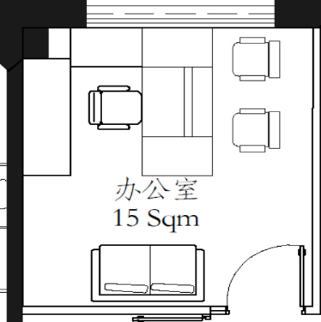 | 班台 | 1 | 张 | 甲醛释放量≦0.5mg/L（E0级）  带走线功能
2 |  | 背柜 | 1 | 组 | 甲醛释放量≦0.5mg/L（E0级）  进口五金配件
3 |  | 班椅 | 1 | 张 | 五星脚、进口气压棒、带头枕
4 |  | 班前椅 | 2 | 张
5 |  | 双人沙发 | 1 | 张 | 皮质
二、办公室
1 | 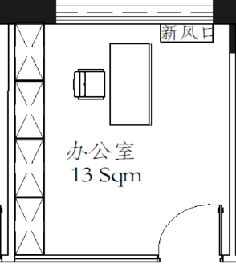 | 班台 | 1 | 张 | 甲醛释放量≦0.5mg/L（E0级）  走线功能
2 |  | 钢制活动柜 | 1 | 件 | 0.8MM厚或以上一级冷轧钢板，金属三节道轨；
3 |  | 班椅 | 1 | 张 | 进口气压棒、带头枕
4 |  | 钢制卷门矮柜 | 4 | 件 | 0.8MM厚或以上一级冷轧钢板， 内带活动层板
三、财务室
1 | 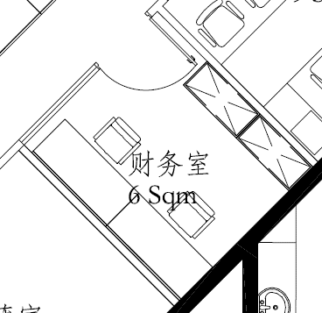 | 班台 | 2 | 张 | 甲醛释放量≦0.5mg/L（E0级）  带走线功能
2 |  | 钢制活动柜 | 2 | 件 | 0.8MM厚或以上一级冷轧钢板，金属三节道轨；
3 |  | 班椅 | 2 | 张 | 进口气压棒、带头枕
4 |  | 班前椅 | 2 | 件 | 带轮子
5 |  | 钢制组合高柜 | 2 | 件 | 0.8MM厚或以上一级冷轧钢板， 内带动层板
四、9Sqm 办公室
1 | 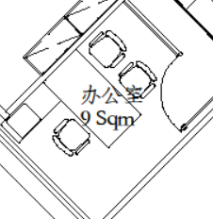 | 班台 | 2 | 张 | 甲醛释放量≦0.5mg/L（E0级）  带走线功能
2 |  | 班椅 | 2 | 张 | 进口气压棒、带头枕
3 |  | 班前椅 | 4 | 件 | 带轮子
五、办公室
1 | 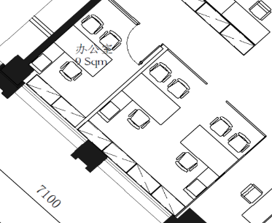 | 班台 | 3 | 张 | 甲醛释放量≦0.5mg/L（E0级）  带走线功能
2 |  | 班椅 | 3 | 张 | 进口气压棒、带头枕
3 |  | 班前椅 | 6 | 件
4 |  | 文件柜 | 6 | 件 | 0.8MM厚或以上一级冷轧钢板， 内带活动层板，
六、物业办公室
1 | 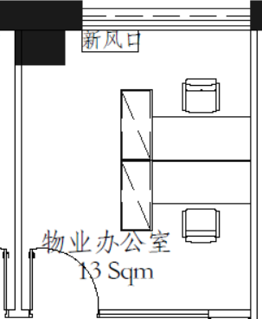 | 办公桌 | 2 | 张 | 甲醛释放量≦0.5mg/L（E0级）  带走线功能
2 |  | 职员椅 | 2 | 张 | 进口气压棒、带头枕
3 |  | 活动柜 | 2 | 件 | 0.8MM厚或以上一级冷轧钢板，金属三节道轨；
4 |  | 文件柜 | 2 | 件 | 0.8MM厚或以上一级冷轧钢板， 内带活动层板
七、员工办公区
1 | 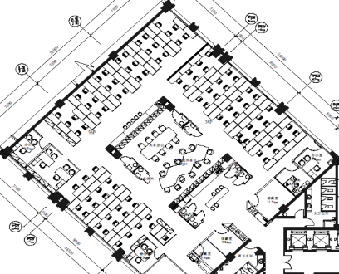  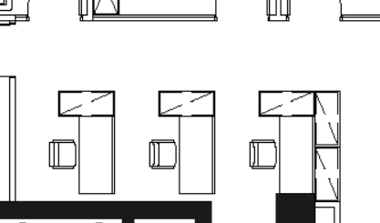 | 员工位 | 100 | 张 | 甲醛释放量≦0.5mg/L（E0级）  配置布艺桌上屏风  走线功能
2 |  | 职员椅 | 100 | 张 | 进口气压棒
3 |  | 活动柜 | 100 | 件 | 0.8MM厚或以上一级冷轧钢板，金属三节道轨；
4 |  | 文件柜 | 13 | 件 | 0.8MM厚或以上一级冷轧钢板， 内带活动层板
八、共享办公区
1 | 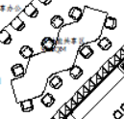 | 共享办公桌 | 1 | 组 | 甲醛释放量≦0.5mg/L（E0级）  带走线功能
2 |  | 共享办公椅 | 12 | 张 | 进口气压棒
3 | 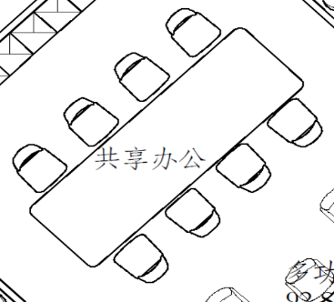 | 共享办公桌 | 1 | 组 | 甲醛释放量≦0.5mg/L（E0级）  走线功能
4 |  | 共享办公椅 | 8 | 张 | 进口气压棒
5 | 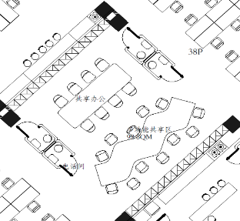 | Locker柜 | 29 | 列 | 0.8MM厚或以上一级冷轧钢板，1列4门
6 |  | 电话亭 | 8 | 件
7 |  | 吧椅 | 10 | 张 | 固定脚
九、直播室
1 | 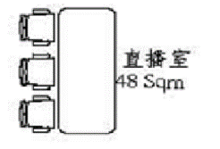 | 直播椅 | 3 | 张 | 皮质，进口三弘气压棒
十、直播室
1 | 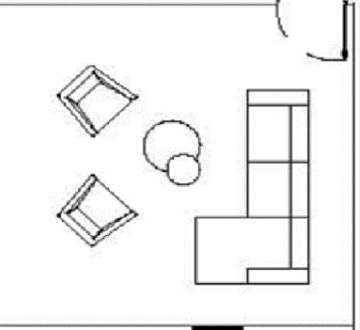 | L型沙发 | 1 | 组 | 皮质，可分离式沙发，方便调整和适应各种使用场景
2 |  | 休闲椅 | 2 | 张 | 皮质
3 |  | 茶几组合 | 1 | 组
十一、洽谈室
1 | 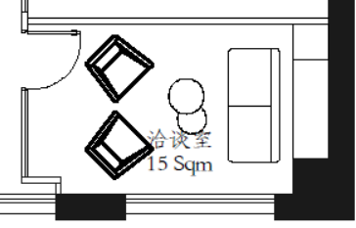 | 沙发 | 1 | 组 | 皮质
2 |  | 休闲椅 | 2 | 张 | 皮质
3 |  | 茶几组合 | 1 | 组
十二、会议室
1 | 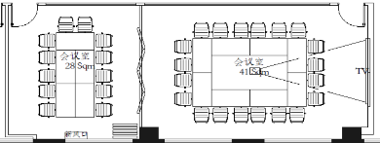 | 可拼式会议桌 | 13 | 张 | 甲醛释放量≦0.5mg/L（E0级）
2 |  | 会议椅 | 32 | 张 | 进口气压棒
十三、会议室
1 | 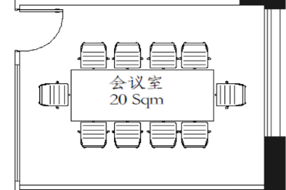 | 会议桌 | 1 | 张 | 甲醛释放量≦0.5mg/L（E0级）  带走线功能
2 |  | 会议椅 | 10 | 张 | 皮质，进口三弘气压棒
十四、会议室/党建工作室
1 | 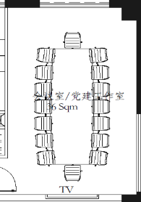 | 会议桌 | 1 | 张 | 欧美进口AAA级0.6mm厚以上实木皮饰面，进口实木封边；  采用“大亚”或同等品质的品牌E0级中密度环保纤维板，板材游离甲醛释放量≦0.5mg/L；  带走线功能
2 |  | 会议椅 | 16 | 张 | 皮质，进口三弘气压棒
十五、前厅
1 | 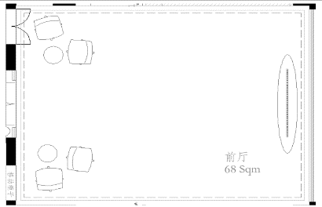 | 休闲椅 | 4 | 张 | 皮质
2 |  | 茶几 | 2 | 张 | 甲醛释放量≦0.5mg/L（E0级）

第五章 评审方法及评审标准
第一部分：评标原则
评标委员会将对通过符合性审查及资格性审查的各合格供应商根据以下标准和方法进行评估。
本项目采用综合评估法，评标结果按评审后得分由高到低顺序排列（最终得分四舍五入取小数点后2位数），得分相同的并列。投标文件满足招标文件全部实质性要求，且按照评审因素的量化指标评审得分最高的前5名供应商为入围候选人。
采购人根据评标委员会按照招标文件规定的评审方式，依法确定评审得分最高的前5名供应商为入围候选人。
第二部分：评标标准
1. 资格性评审
序号 | 评审内容
1 | 法人或者其他组织的营业执照等证明文件，自然人的身份证明（须加盖本单位公章）
2 | “信用中国”和“中国招标采购网”网站查询截图，距递交投标文件截止时间前供应商未列入失信被执行人、重大税收违法案件当事人名单、招标采购严重违法失信行为记录名单（查询结果须加盖本单位公章）
3 | 依法缴纳社会保障金和增值税，距递交投标文件截止时间前三个月份中任意一个月的缴费凭证或申报证明材料（须加盖本单位公章）
4 | 供应商距递交投标文件截止时间前三个月内开立基本账户的银行开具的资信证明（开具银行明确规定复印件无效的须提交原件）或会计师事务所出具的上一年度（2020年度）完整的财务审计报告复印件（须加盖本单位公章）
5 | 供应商距递交投标文件截止时间前参加招标采购活动近三年内，在经营活动中没有骗取中标、严重违约及重大工程质量问题，没有违法记录的声明（须加盖本单位公章）
6 | 中国环境标志产品认证证书（包含实木类家具或人造板类家具或软体家具）、CQC质量认证证书（须加盖本单位公章）
资格性审查结论：
通过资格性审查标注为√；未通过资格性审查标注为×

2.符合性评审
序号 | 评审内容
1 | 供应商名称与营业执照（或法人证书或统一信用代码证）及其他证明材料和公章名称一致
2 | 投标函及其附录签字盖章有法定代表人或经其授权的授权代表签字并加盖单位章
3 | 投标文件格式符合招标文件的要求
符合性审查结论：
通过符合性审查标注为√；未通过符合性审查标注为×。

评审方法及评审标准

大类 | 评审标准 | 评审细则 | 分值
商务部分  （40分） | 企业实力 | 综合横向对比各投标人企业信誉度、经营状况，技术力量、综合实力、管理能力、安全管理等：综合实力较强得4分；一般得2-3分；较差得1分；未提供得0分。 | 4
 | 专利证书 | 国家专利局颁发的产品专利证书（每一项得2分，最高10分，外观专利除外）。 | 10
 | 节能环保产品 | 投标产品符合优先采购环境标志产品政策情形的，附所投优先采购环境标志产品认证证书复印件，每种相关办公家具产品得1分，最高5分。 | 5
 | 认证证书 | 具有在有效期内的ISO9001质量管理体系认证、  ISO14001环境管理体系认证、  OHSAS18001职业健康及安全管理体系认证、  GB/T28001或ISO 45001职业健康安全管理体系认证证书、ISO14025环境标志国际标准III型认证、  家具有害物质限量认证证书、  人类功效学认证证书、  有高新技术企业证书、  以上证书有一个得2分，满分16分。 | 16
 | 相关业绩 | 招标人提供近三年（2018年1月至今）同类项目合同（提供合同首页、金额页、签字盖章页）复印件，每提供1份得1分，最高得5分。 | 5
技术部分  （60分） | 设计方案 | 招标人投标产品三视图、产品彩图及家具配置方案说明及效果图（含家具板材及相关配件的材质与品牌）进行评价。设计方案按照招标方提供的平面图纸基本布局和家具数量进行设计。  投标产品设计满足招标文件要求，设计合理(外形、功能尺寸及结构)、三视图完整、方案详细完善，先进美观，得21-30分；  投标产品设计基本满足招标文件要求，设计相对合理(外形、功能尺寸及结构)、三视图较完整、方案可行，得11-20分；  投标产品设计不够合理或图纸资料不齐全，得0-10分。 | 30
 | 人员配备 | 本项目拟派主要设计和管理人员业绩、资格情况，根据投标人提供的人员团队进行综合打分：  人员安排科学合理、资格证书齐全得4分；  人员安排一般合理、有资格证书得2-3分；  人员安排较差、无资格证书和未提供的得0分。 | 4
 | 安装、调试及配送 | 综合横向对比各投标人的响应方案，好得4分，一般得2-3分，差得1分，未提供不得分。 | 6
 | 售后服务方案 | 北京地区有售后服务网点，有服务热线电话，服务功能完善，是否提出完整合理的有针对性的售后服务及使用培训方案；能否很好满足采购人的需要等（包括但不限于：交货期，售后服务承诺，保修服务承诺，售后服务机构，上门现场服务、故障响应及恢复时间、定期巡检及技术支持等），是否能从采购人的角度考虑，提出针对性的售后服务：  综合对比，应答详细、科学合理得11-15分；  应答较好、较科学合理得6-10分；  应答一般、简略得1-5分；  应答较差或无相关应答得0分。 | 15
 | 质保期 | 供应商提供的投标产品二年质量保证期（保修期）的基础上每多1年得1分，最多得5分。 | 5

第六章 投标文件格式

封面
收件人：北京中天国宏招标代理有限公司

投标一览表
/
投标文件

项目名称：

项目编号：

供应商名称（公章）：

注：投标文件封面包含但不仅限于以上内容，可添加不可删减

投标函
致：北京中天国宏招标代理有限公司
根据贵公司为（项目名称）（项目编号）招标的投标邀请，签字代表（姓名）经正式授权并代表（供应商名称）提交下述文件正本一份、副本 份及电子版一份。
1、法定代表人授权书
2、商务条款偏离表
3、技术规格偏离表
4、资格证明文件
5、货物说明一览表
6、同类项目业绩
7、服务方案
8、供应商认为有必要提供的证明文件
在此，签字代表宣布同意如下：
  - 供应商将按招标文件的规定履行合同责任和义务。
  - 供应商已详细审查全部招标文件。我们完全理解并同意放弃对这方面有不明及误解的权利。
  - 本投标有效期为自开标日起90个日历日。
  - 我方承诺，与采购人聘请的为此项目提供咨询服务的公司及任何附属机构均无关联，我方不是采购人的附属机构。
  - 供应商同意提供按照贵方可能要求的与其投标有关的一切数据或资料，完全理解贵方不一定接受最低投标报价的投标或收到的任何投标。
  - 与本投标有关的一切正式往来信函请寄：
供应商名称（盖公章）
供应商授权代表签字
电话
地址
日期

1、法定代表人授权书

法定代表人证明书

单位名称：
地址：
姓名：
性别：
年龄：
职务：
系（单位）的法定代表人。

特此证明。

后附法定代表人身份证复印件。

供应商名称（盖章）：
法定代表人签字或盖人名章：
日期：

法定代表人授权书

本授权书声明：注册于中华人民共和国的（供应商名称）的法定代表人（姓名）代表本公司授权（授权代表姓名）为本公司的合法代理人，就项目名称、项目编号的投标、谈判、签约、履约等具体工作，并签署全部有关文件。我公司对授权代表的签名负全部法律责任。
特此声明。

后附授权代表身份证复印件。

法定代表人签字或盖人名章：
供应商授权代表（签字）：
供应商名称（公章）：
日期：

（如法定代表人本人递交投标文件时，可不做此授权书）

2、商务条款偏离表
商务条款偏离表
项目名称：
项目编号：
序号 | 招标文件条目号 | 招标文件的商务条款 | 投标文件的商务条款 | 说明
注：供应商如果对包括服务期、付款方式/条件、质保期及合同条款等在内的商务条款的响应有任何偏离，请在本表中详细填写；如对商务条款没有偏离，请注明“无偏离”。
供应商名称（公章）：
供应商授权代表（签字）：
日期：

3、技术规格偏离表
技术规格偏离表
项目名称：
项目编号：
序号 | 服务名称 | 招标文件  条目号 | 招标文件要求规格 | 投标规格 | 偏离程度 | 说明
注：1、供应商的技术偏差必须如实填写，并应对偏差情况做出必要说明。供应商应对故意隐瞒技术偏差的行为承担责任。对投标文件有任何偏离应列明“正偏离”或“负偏离”，并标明“其他无偏离”。
2、对投标文件无偏离应标明“无偏离”。
供应商名称（公章）：
供应商授权代表（签字）：
日期：

4、资格证明文件
一、目录
4.1供应商资格声明
4.2法人或者其他组织的营业执照等证明文件，自然人的身份证明（复印件加盖本单位公章）；
4.3“信用中国”和“中国招标采购网”网站查询截图，距递交投标文件截止时间前供应商未列入失信被执行人、重大税收违法案件当事人名单、招标采购严重违法失信行为记录名单（查询结果须加盖本单位公章）；
4.4依法缴纳社会保障金和增值税，距递交投标文件截止时间前三个月份中任意一个月的缴费凭证或申报证明材料（须加盖本单位公章）；
4.5供应商距递交投标文件截止时间前三个月内开立基本账户的银行开具的资信证明（开具银行明确规定复印件无效的须提交原件）或会计师事务所出具的上一年度（2020年度）完整的财务审计报告复印件（须加盖本单位公章）；
4.6供应商距递交投标文件截止时间前参加招标采购活动近三年内，在经营活动中没有骗取中标、严重违约及重大工程质量问题，没有违法记录的声明（须加盖本单位公章）。
4.7中国环境标志产品认证证书（包含实木类家具或人造板类家具或软体家具）、CQC质量认证证书；
二、填写须知
- 以上所列资格证明文件未提供格式的，由供应商提供。
- 所附格式中要求填写的全部问题和/或信息都必须填写。
- 本资格声明的签字人应保证全部声明和填写的内容是真实的和正确的。
- 采购人将应用供应商提交的资料根据自己的判断和考虑决定供应商履行合同的合格性及能力。
- 供应商提交的材料将被保密，但不退还。
- 全部文件应按招标文件规定的份数提交。
上述要求文件必须清晰可辨并加盖公章，否则将导致废标；若未能提供所列的证明文件或提供的资料为虚假或伪造的将导致废标并没收保证金。
4.1供应商资格声明

供应商资格声明

致：北京中天国宏招标代理有限公司
为响应贵方 年 月 日开标的（项目名称、项目编号）投标邀请，下述签字人愿参与投标，提供服务需求中规定的所有内容，提交下述文件并声明全部说明是真实的和正确的。
1、下述签字人在证书中证明本资格文件中的内容是真实的和正确的。
2、下述签字人知道，采购人可能要求提供进一步的资格材料，我方愿意配合贵方，向有关机构和单位（如银行、会计师事务所、相关企业等）查证和获得有关资料。

供应商（公章） | 受权签署本资格文件的签字人
名称 | 签字人姓名、职务（印刷字体）
地址 | 签字
传真 | 电话
邮编 | 日期

4.2法人或者其他组织的营业执照等证明文件，自然人的身份证明（复印件加盖本单位公章）
4.3“信用中国”和“中国招标采购网”网站查询截图，距递交投标文件截止时间前供应商未列入失信被执行人、重大税收违法案件当事人名单、招标采购严重违法失信行为记录名单（查询结果须加盖本单位公章）
4.4依法缴纳社会保障金和增值税，距递交投标文件截止时间前三个月份中任意一个月的缴费凭证或申报证明材料（须加盖本单位公章）
4.5供应商距递交投标文件截止时间前三个月内开立基本账户的银行开具的资信证明（开具银行明确规定复印件无效的须提交原件）或会计师事务所出具的上一年度（2020年度）完整的财务审计报告复印件（须加盖本单位公章）

说明：
1.供应商提供本单位2020年度经会计师事务所出具完整的审计报告复印件并加盖供应商公章。
2.如供应商无法提供2020年度审计报告，则需提供银行出具的资信证明。
资信证明要求如下：
2.1本次投标截止日前三个月内基本账户的银行开具的（成立一年内的公司可提交当年验资证明复印件并加盖公章），且无收件人和项目的限制，但开具银行有限制规定的除外。
2.2银行资信证明可以是复印件并加盖供应商公章，评标委员会保留审核原件的权利。但资信证明正反面有确指出复印无效的投标文件正本中须提交原件。
2.3银行资信证明应能说明该供应商与银行之间业务往来正常，无不良记录，企业信誉良好等。
2.4存款证明不能作为银行资信证明。
4.6供应商距递交投标文件截止时间前参加招标采购活动近三年内，在经营活动中没有骗取中标、严重违约及重大工程质量问题，没有违法记录的声明（须加盖本单位公章）

北京中天国宏招标代理有限公司：

我公司在参加招标采购活动近三年内，在经营活动中没有骗取中标、严重违约及重大工程质量问题，没有违法记录。
特此声明。

供应商名称（公章）：
供应商授权代表（签字）：
日期：

4.7中国环境标志产品认证证书（包含实木类家具或人造板类家具或软体家具）、CQC质量认证证书；

5、货物说明一览表

货物说明一览表格
项目名称：
项目编号：

序号 | 货物内容（规格型号） | 单位 | 数量
1
…

注：各项服务详细技术性能可自行拟定描述。

供应商名称（公章）：
供应商授权代表（签字）：
日期：

6、同类项目业绩
同类项目业绩表

序号 | 采购方名称 | 供货内容 | 签订时间 | 合同额 | 联系人 | 联系方式
（并附合同复印件，合同应包含首页、项目产品明细页和双方合同签字盖章页）

供应商名称（公章）：
供应商授权代表（签字）：
日期：

7、服务方案

供应商名称（公章）：
供应商授权代表（签字）：
日期：

8、供应商认为有必要提供的证明文件

